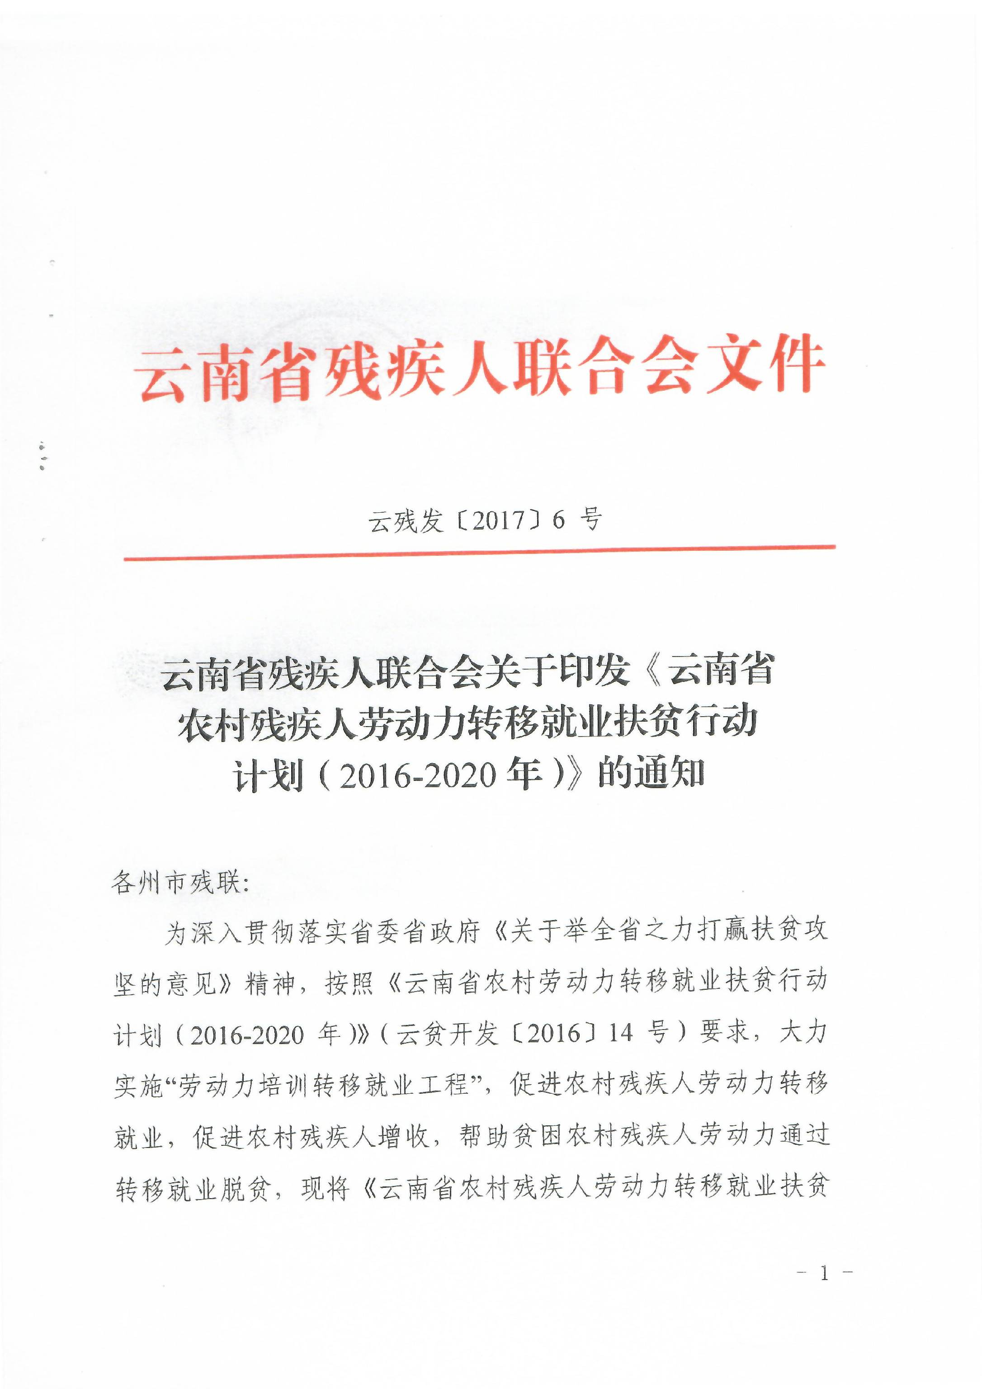



云南省农村残疾人劳动力转移就业
扶贫行动计划（2016-2020年）

为认真贯彻落实省委省政府《关于举全省之力打赢扶贫攻坚的意见》决策部署，按照《云南省农村劳动力转移就业扶贫行动计划（2016-2020年）》（云贫开发〔2016〕14号）要求，进一步推动我省农村残疾人转移就业，提高农村残疾人及其家庭收入水平，确保我省农村残疾人到2020年与全省人民同步实现全面小康，结合我省实际，制定本行动方案。
一、工作目标
聚焦滇西边境、乌蒙山、迪庆藏区和石漠化4个集中连片特困地区，以边境县（市）、藏区县、少数民族地区特别是“直过民族”地区为重点区域，以93个贫困县22万建档立卡贫困人口中的残疾人劳动力为主要对象，全面实施农村残疾人劳动力转移就业扶贫计划，确保实现以下目标：
农村劳动力转移就业是指农村劳动力离开本乡（镇）异地就业或就近就地跨行业转移就业。2016到2020年，全省残联系统培训农村残疾人劳动力20万人（次）。实现新增转移就业8万人（次）以上（其中贫困劳动力新增转移就业8000人以上）。
从2016年到2020年，每年培训农村残疾人5万人（次），新增农村残疾人转移就业2万人（其中贫困残疾人劳动力新增转移就业0.2万人以上。2016年农村残疾人劳动力转移就业任务已由各级人社部门进行统计。
各州（市）、县（市、区、开发区）残联要建立相应工作机构，将“云南省农村残疾人劳动力转移就业扶贫行动”计划融入当地开展的农村劳动力转移就业行动，统筹整合残疾人培训、就业等方面资金，发挥基层残疾人组织及专职委员作用，为农村残疾人转移就业提供组织保障。
二、保障措施
（一）加强组织领导。成立“云南省农村残疾人劳动力转移就业扶贫行动”领导小组，组成如下：
组 长:王兴宁 省残联党组书记、理事长
副组长:马自荣 省残联党组成员、副理事长
欧亚民 省残联副巡视员
成 员:罗 宇 省残联教就处处长
徐彦国 省残疾人劳动就业服务中心主任
李 军 省盲人按摩指导中心主任
王 婷 省残疾人劳动就业服务中心副主任
罗建宁 省盲人按摩指导中心副主任
领导小组办公室设在就业中心，由就业中心主任徐彦国担任办公室主任，成员由教就处、就业中心、盲人按摩中心抽调人员组成，负责协调解决云南省农村残疾人劳动力转移就业扶贫行动实施过程中的重大问题。
（二）各级残联要加强与人社部门、扶贫部门联系，建立工作机制，确保残联统计的农村残疾人转移劳动力数据与人社部门、扶贫部门的数据保持一致。
（三）各级残疾人就业服务机构要加强对各类有就业愿望的残疾人提供就业服务，并做好已就业残疾人的后续跟踪服务和就业情况统计汇总。
（四）加大资金支持。各级残联要积极争取，统筹安排财政资金、残疾人就业保障金、各类扶贫资金、福利彩票资金等，推动农村残疾人劳动力转移就业任务的完成。
三、实现途径
（一）着力抓好按比例安排残疾人就业工作。强化按比例安排残疾人就业工作，充分发挥就业保障金在职业培训、岗位开发和就业扶持方面的重要作用，促进残疾人就业。
（二）扶持农村残疾人自主创业和灵活就业。深入实施就业优先战略，把大众创业、万众创新作为新引擎，加强就业创业服务和职业培训，制定完善鼓励农村扶持残疾人自主创业、灵活就业的政策措施，组织农村残疾人进行创业培训，通过资金扶持、小额贷款贴息、经营场所租金优惠、社会保险补贴、税费减免等措施，扶持农村残疾人自主创业和灵活就业，推进农村残疾人就业多元化发展。按照《云南省“助残就业同奔小康”百企千人创业就业行动方案》扶持百企千人就业创业。
（三）推动残疾人集中就业。按照《云南省残疾人就业示范基地管理办法》，各地积极创建省，州市，县区级残疾人就业示范基地，积极促进残疾人规模业。
（四）开发公益岗位，实现残疾人社区、居家和辅助性就业。采取“因岗设人”、“因人设岗”办法，多种形式实现残疾人社区就业，推动农村残疾人在社区服务业和城市便民服务网点实现就近就便就业。各地做好贫困残疾人担任农家书屋管理员工作，各地残联加强与人社部门协调，加大公益岗位就业和社区基层就业的力度，切实帮助就业困难农村残疾人解决就业问题。
（五）就业援助活动常态化。建立基层残联、民政、人社对接机制，对就业困难的农村残疾人劳动力提供援助。充分发挥基层残疾人就业服务机构和就业指导员作用，全面了解援助对象的就业服务需求，确保帮扶入户、援助到人。调动社会各方面力量，开发就业岗位。
（六）强化残疾人职业培训，提升就业创业竞争力。按照省残联与省人社厅联合印发《云南省残疾人职业技能提升计划（2016－2020年）》（云人社发〔2016〕385号）要求，进一步提高残疾人职业技能水平和就业创业能力，促进残疾人及其家庭就业增收。各地残联依托优势产业确立培训项目，打造残疾人就业培训品牌，把残疾人的培训需求与培训资源有效整合，增强培训的针对性、实用性和有效性，提升残疾人参与就业竞争的能力。
坚持以市场需求为导向，从残疾人需要出发，着力加强订单式培训、定向培训和定岗培训，开展岗前就业技能培训、岗位技能提升培训和创业培训等各种形式的职业培训，全面提升残疾人的就业能力。
（七）着力抓好就业培训实名制信息管理，提升服务基础。加强实名制培训就业统计管理，实现应录尽录。建立残疾人就业和培训实名制统计制度，对残疾人就业状况和职业培训状况实行动态管理，确保实名制培训就业统计管理全覆盖，为各地制定培训计划，出台就业创业政策提供了真实、全面的基础依据。
（八）着力加强宣传，提升服务影响力。各级残联要及时发现、总结和推广先进典型，营造残疾人就业服务工作积极良好的社会舆论氛围，树立残疾人就业服务机构的良好形象，扩大残疾人就业服务工作的社会影响力，促使农村残疾人得到及时有效的就业服务。
（九）按照云南省扶贫办、云南省残联等有关部门共同制定的《云南省开展“助盲脱贫”行动实施方案》，在 “十三五”期间培训贫困盲人10000人次，扶持建设10家盲人医疗按摩诊所，建设500家盲人规范化按摩店，建设云南省首家盲人医疗按摩专科医院等目标。通过开展“助盲脱贫”行动，帮助万名盲人参加培训实现脱贫，走出一条精准的助盲脱贫之路。
四、工作要求
（一）加强组织领导。各州市残联要加强对农村残疾人转移就业工作的领导，成立领导小组，建立相应的组织体系，明确责任，理顺工作机制，确保上下信息交流畅通。
（二）强化落实。各级残联要把农村残疾人劳动力转移就业与当地政府农村劳动转移工作和扶贫攻坚紧密挂钩，省残联作为责任部门，将农村残疾人劳动力转移任务分解到州（市）残联，州（市）残联分解到县（市、区）残联。2017年开始，省残联将把农村残疾人劳动力转移就业扶贫工作完成情况作为考核和评先评优的重要依据。
（三）经费保障。各级残联要结合扶贫攻坚任务，将农村残疾人劳动力转移就业扶贫行动计划工作列入工作计划，增加经费投入，有利于农村残疾人劳动力转移就业工作的项目经费可从残疾人就业保障金中列支。对工作任务完成好、措施得力的地区和部门，通过“以奖代补”的方式给予一定的工作经费。
（四）完善工作制度。各级残联要加强与人社部门、统计部门、扶贫部门联系，建立多方协商和数据共享机制，确保数据的统一。数据上报实行季报制度，每季度28日前报送进展情况，6月28日前报半年小结，12月28日前报送年度总结。省残联将建立通报制度，定期通报各地工作进展。
各州（市）残联要有专人负责此项工作，并将负责人手机和QQ信息于3月28日前报到省残联。
联系人：刘华文 刘姝廷
联系电话：0871-65700299 65629748（传真）
E-mail：81361008@qq.com

附件: 1. 云南省农村残疾人转移就业扶贫行动计划任务分配表
2. 云南省农村残疾人转移就业扶贫行动计划任务完成情况表

附件1：
云南省农村残疾人转移就业扶贫
行动计划任务分配表

序号 | 地区 | 实名制系统2017年初未就业年龄段人数（人） | 培训农村残疾人任务数（单位：人/年） | 新增农村残疾人转移就业任务数（单位：人/年）
 |  |  |  |  | 其中贫困残疾人劳动力新增转移就业任务数（单位：人/年）
1 | 昆明市 | 68743 | 5000 | 2000 | 200
2 | 昭通市 | 60971 | 4400 | 1760 | 176
3 | 镇雄县 | 29406 | 2087 | 835 | 84
4 | 曲靖市 | 71937 | 5200 | 2080 | 208
5 | 宣威市 | 24419 | 1733 | 694 | 69
6 | 玉溪市 | 35019 | 2486 | 995 | 99
7 | 红河州 | 66592 | 4800 | 1920 | 192
8 | 文山州 | 54692 | 3900 | 1560 | 156
9 | 普洱市 | 44158 | 3135 | 1254 | 126
10 | 版纳州 | 14137 | 1003 | 400 | 40
11 | 楚雄州 | 43082 | 3058 | 1223 | 122
12 | 大理州 | 52712 | 3800 | 1520 | 152
13 | 保山市 | 30347 | 2154 | 861 | 86
14 | 腾冲县 | 11216 | 796 | 318 | 32
15 | 德宏州 | 16530 | 1175 | 470 | 47
16 | 丽江市 | 21407 | 1519 | 608 | 61
17 | 怒江州 | 10345 | 734 | 294 | 29
18 | 迪庆州 | 8739 | 620 | 248 | 25
19 | 临沧市 | 32726 | 2400 | 960 | 96
 | 合 计 | 697178 | 50000 | 20000 | 2000

附件2：
云南省农村残疾人转移就业扶贫行动
计划任务完成情况表

填报单位（盖章）： 第 季度
培训农村残疾人任务完成数（单位：人） | 新增农村残疾人转移就业任务完成数（单位 :人）
 |  | 其中贫困残疾人劳动力新增转移就业任务完成数（单位：人）
单位负责人： 填报日期：


云南省残疾人联合会 2017年1月20日印发

